Über Listen und Wassergymnastik hast du ja schon deine Gruppe gefunden.
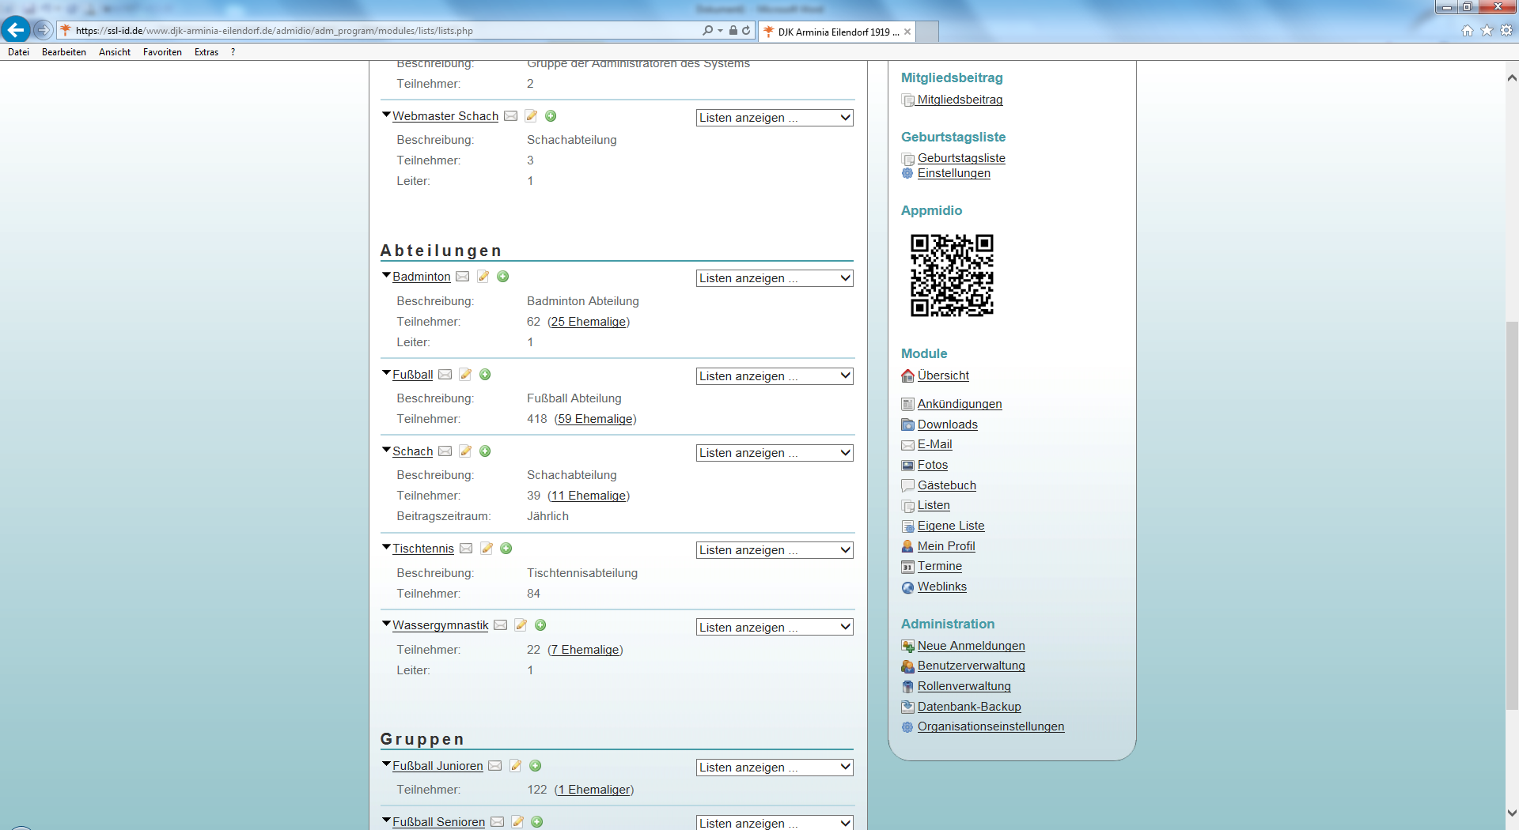
Markierst du nun ein Mitglied und drückst die linke Maus-taste, dann öffnet sich das Fenster mit den Detaildaten des Mitgliedes.
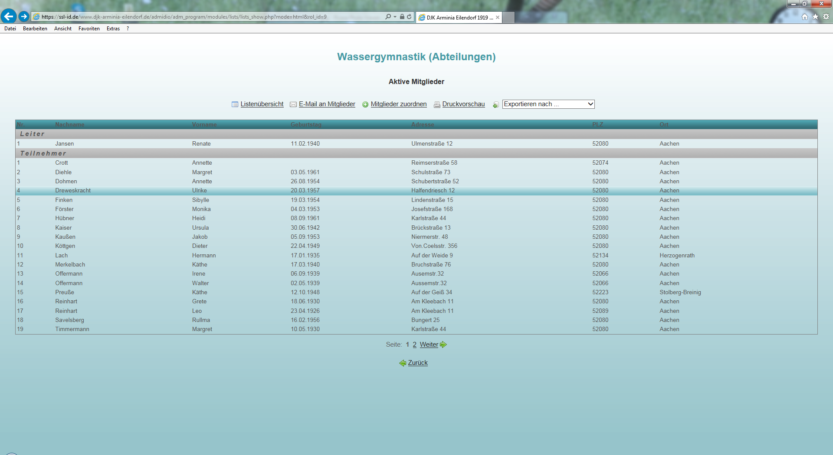
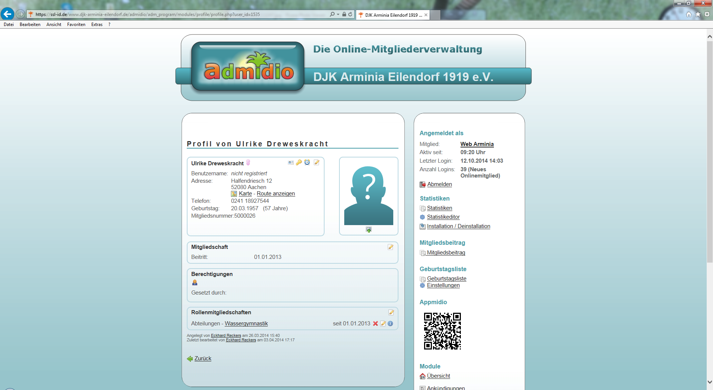
Neben dem Namen ganz links, findest du nun des öfternen einen gelblichen Stift . Das ist das Symbol zum Ändern der Daten. Wenn du mit der Maus über die Symbole fährst, wird dir die Funktion auch angezeigt. Sobald die Erklärung „Profil ändern“ erscheint kannst du wieder mit der linken Maus-Taste den Änderungs-Modus einschalten.
Das ganze sieht dann in etwa so aus …
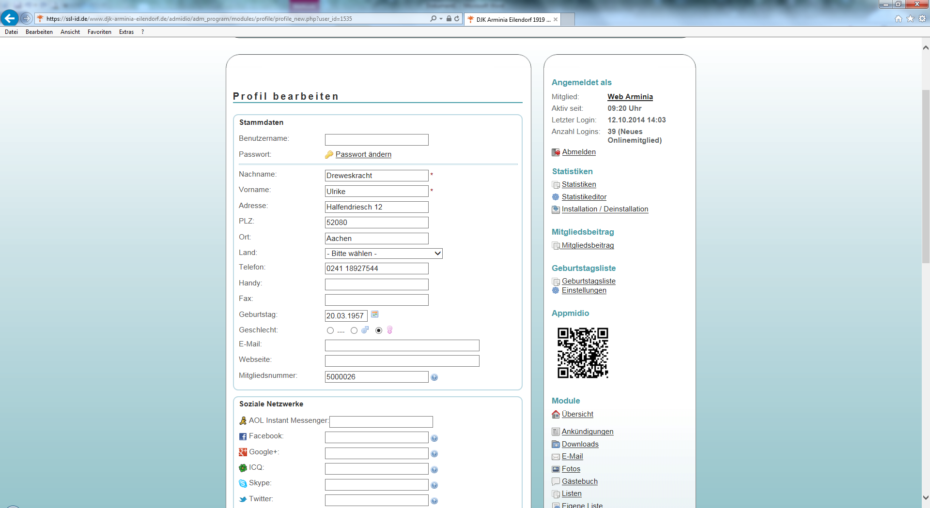
Jetzt kannst du die Daten einfach überschreiben und speichern . Das Symbol findest du im Fenster ganz unten. Wenn du keine Änderungen vornehmen willst geht du einfach mit wieder einen Schritt ohne Änderung zurück, bis du wieder in deiner Liste bist.
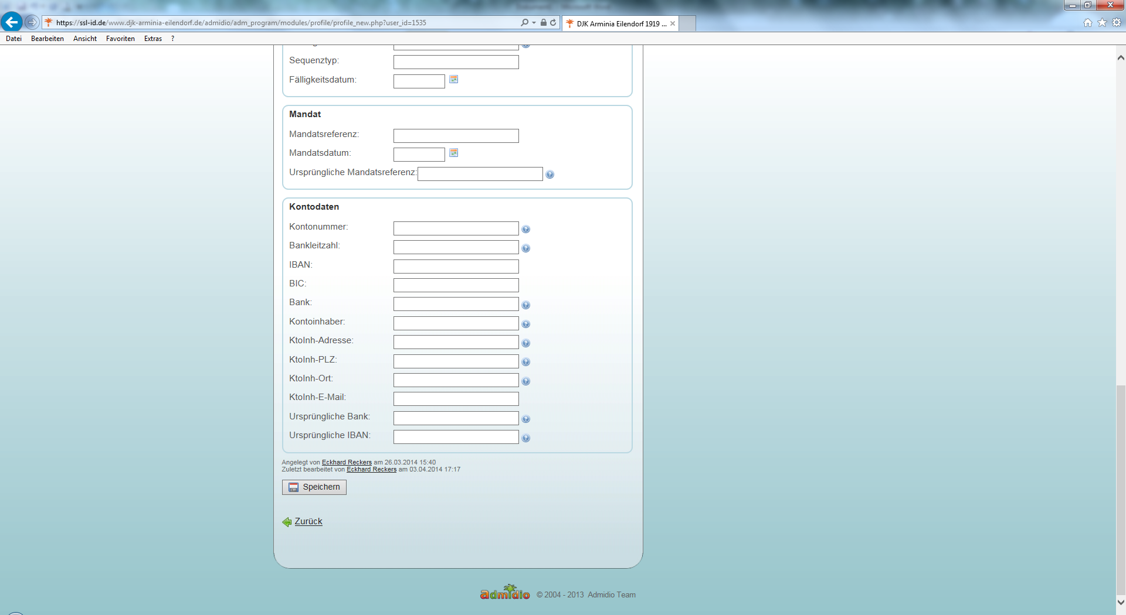
Das Anlegen von neuen Mitgliedern geht über die Benutzerverwaltung. Das kann ich dir aber auch mal zu hause zeigen.

